**Zentralklinikum**

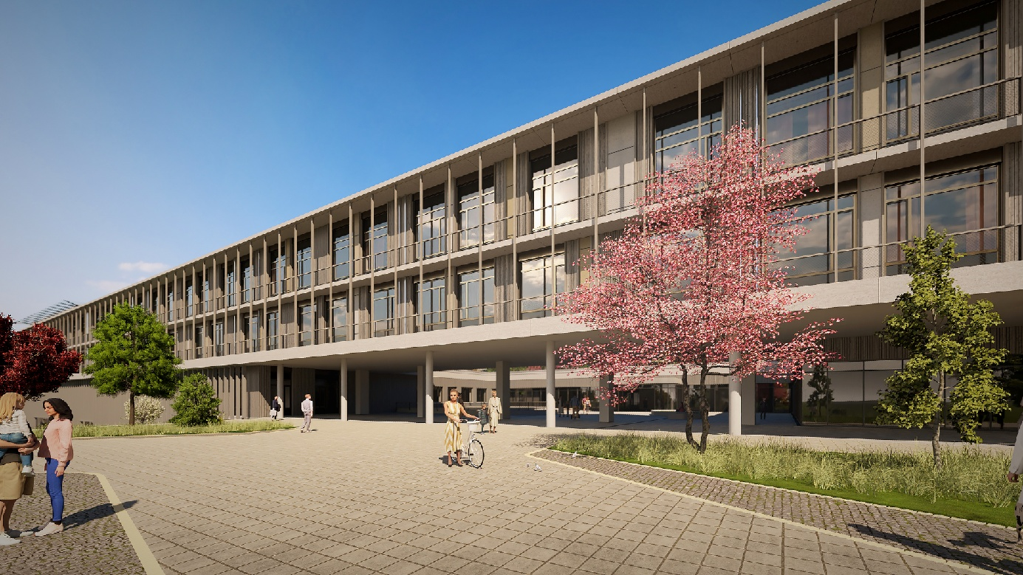

Ansicht – Nord-West – Vorplatz, Richtung Eingang

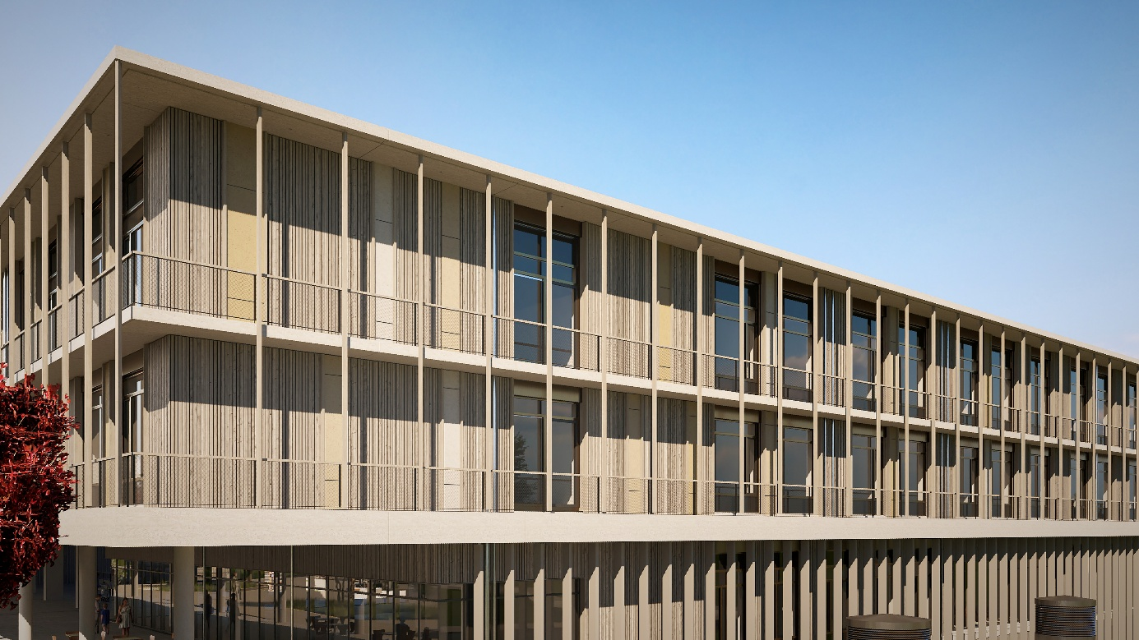

Ansicht – Süd-West

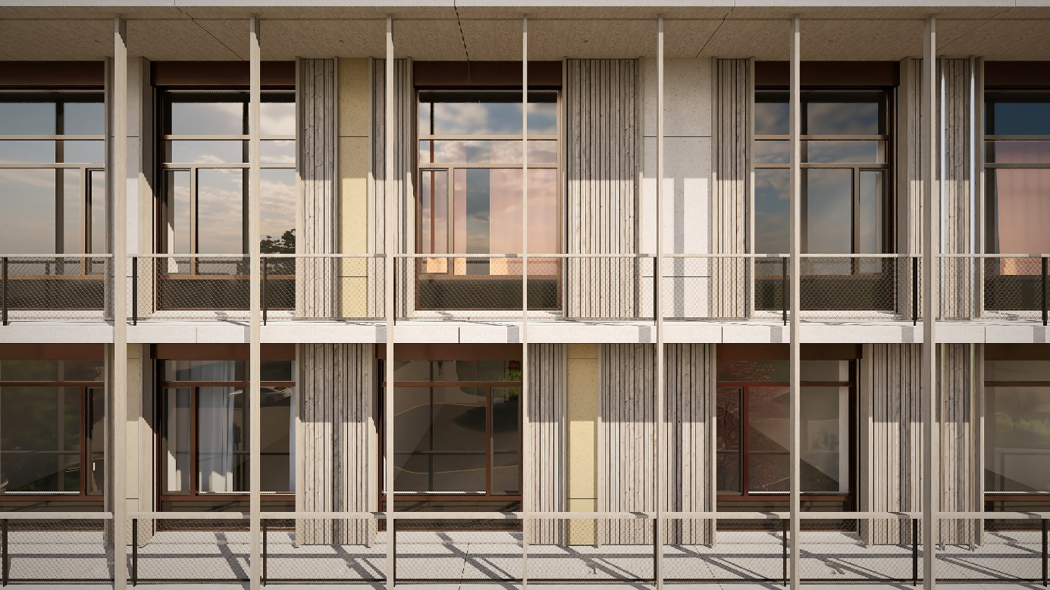

Ansicht Fassade – 1. + 2.OG

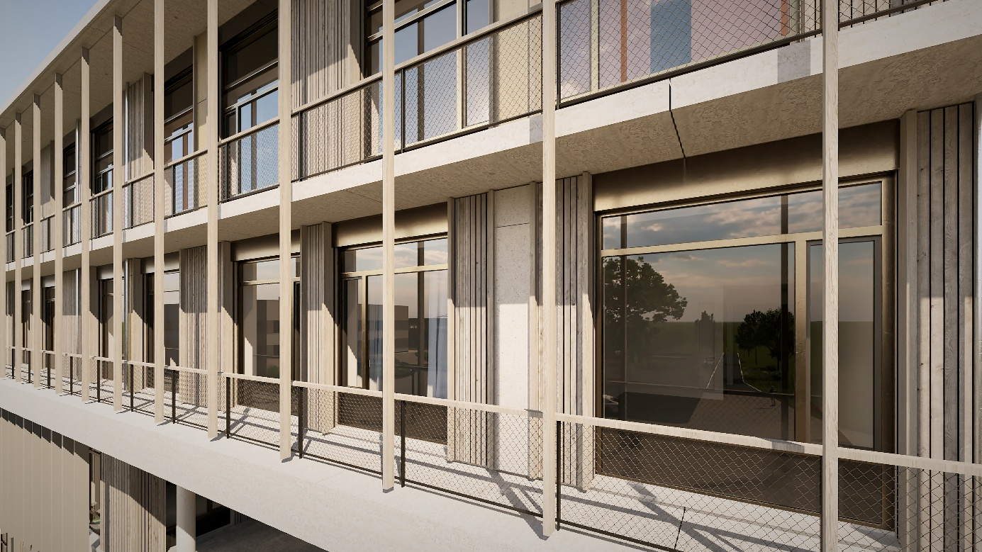

Ansicht Fassade – 1. + 2.OG

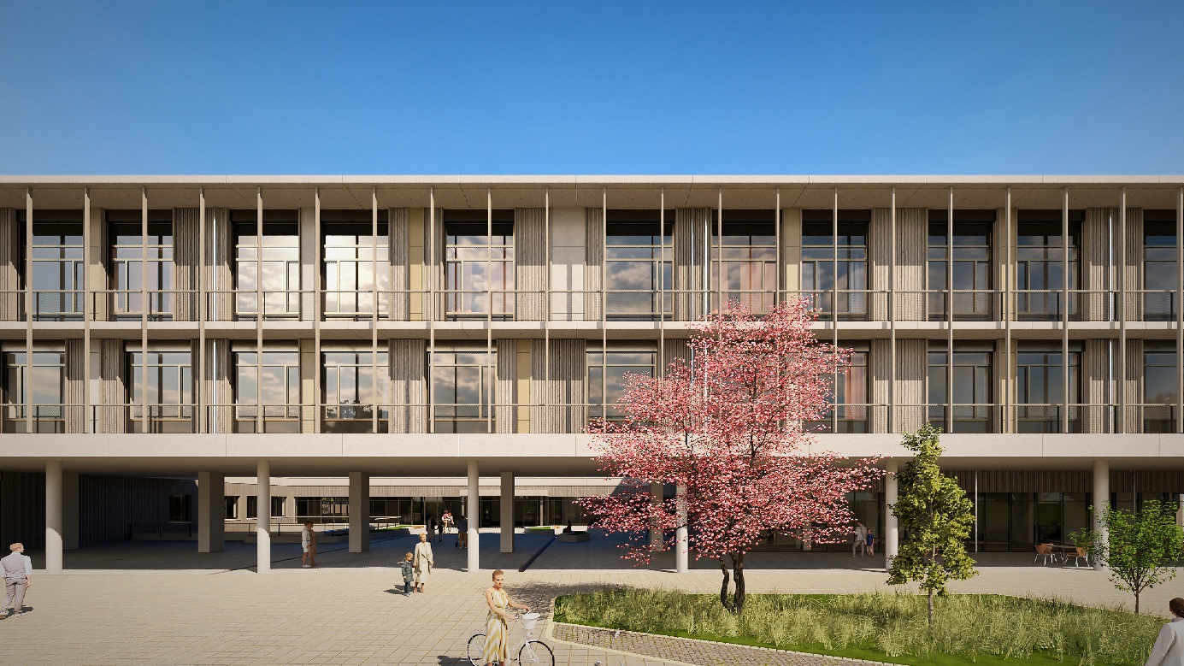

Ansicht – Nord-West – Vorplatz, Richtung Eingang

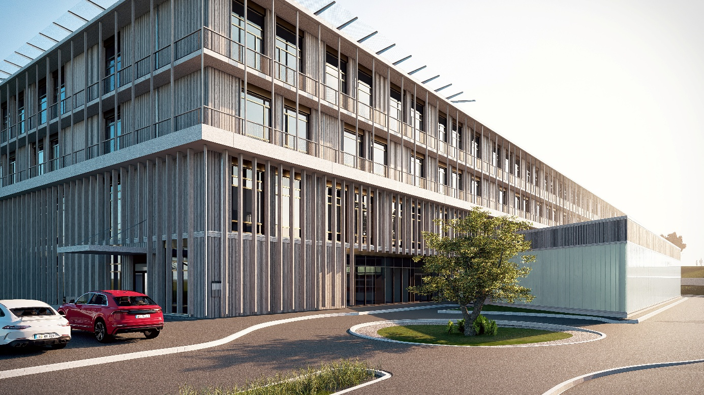

Ansicht Nord – Zentralklinikum + LKE